**«День кита»**

20 февраля вместе с ребятами мы праздновали «День кита» .В этом году мы решили с детьми праздновать экологические праздники ( День птиц, День подснежника, День рек).По объективным причинам праздновать день кита пришлось не 19 февраля , а 20.

К этому дню Настя У. вместе со своими родителями изготовила книжку – копилку - « День кита».

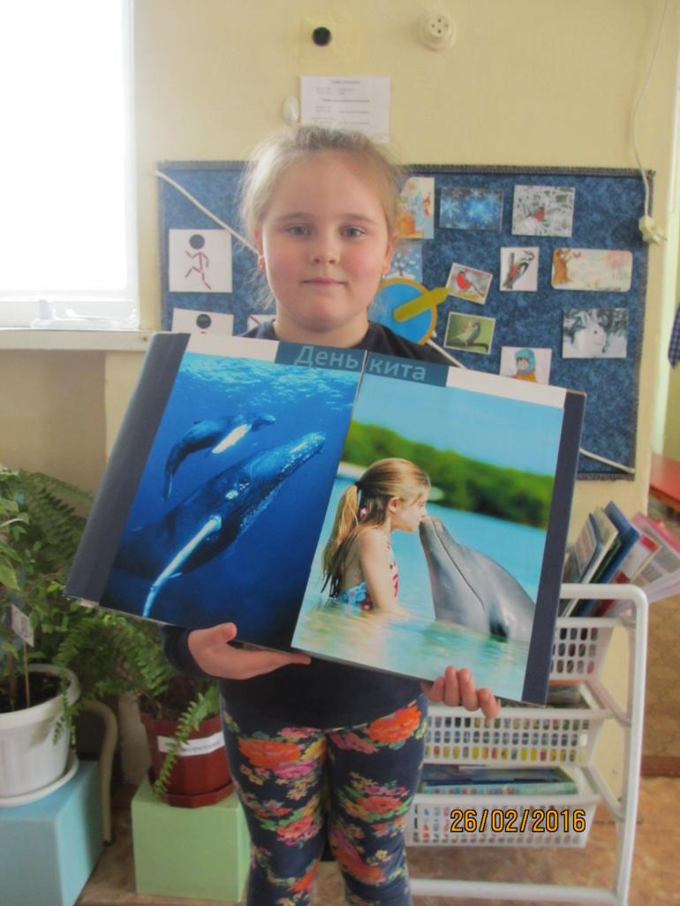

На 1 занятии Настя провела презентацию лэпбука.

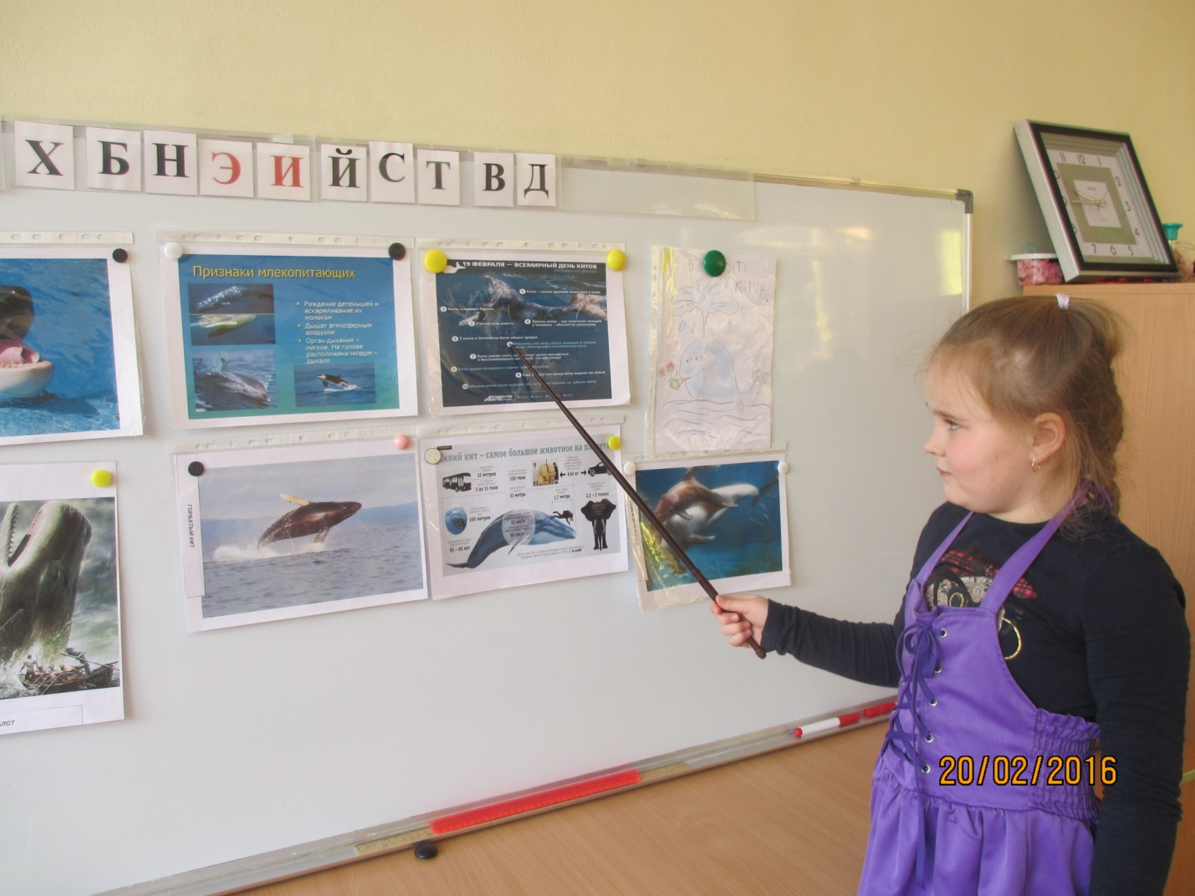

Рассказала, что лежит в каждом кармашке, как пользоваться книжкой-копилкой. Сообщила ребятам интересные факты из жизни китов.

Вместе со всеми детьми рассматривали и читали материал каждого кармашка, книжек-раскладушек. Пытались разгадать кроссворд, отгадывали загадки. В заключении просмотрели замечательный видеоматериал : как люди спасали, попавшего в сеть кита.( это видео можно найти в интернете)

На следующем занятии мы рисовали кита, кто просто кита, кто захотел, нарисовал плакаты в защиту китов. В раздевалке устроили выставку рисунков.

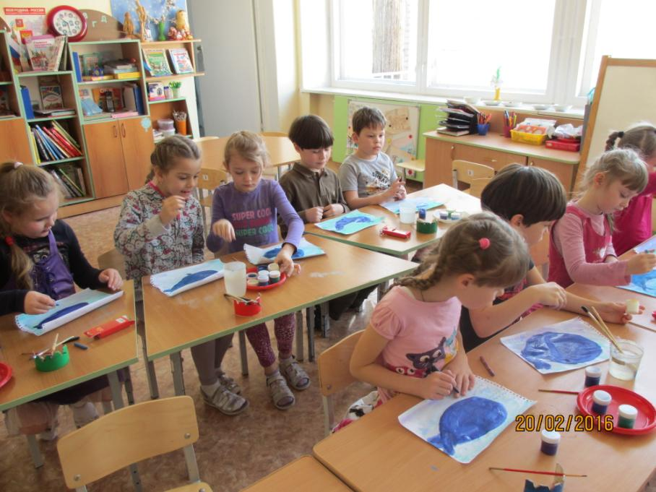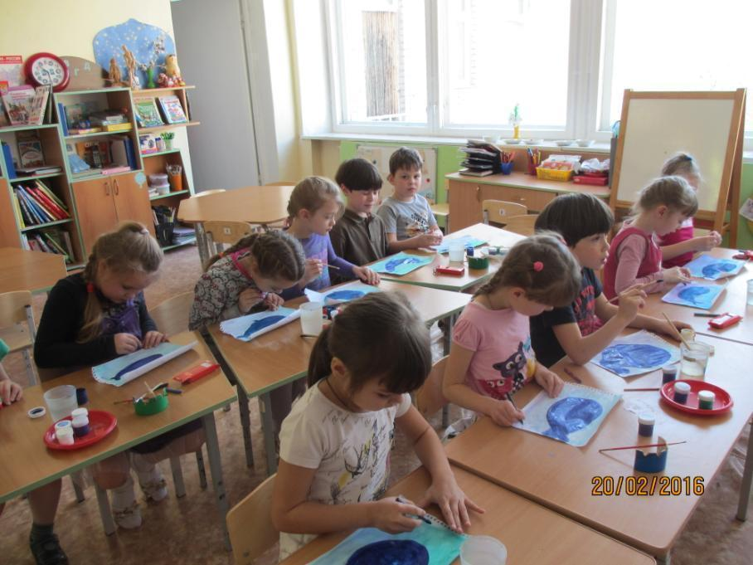

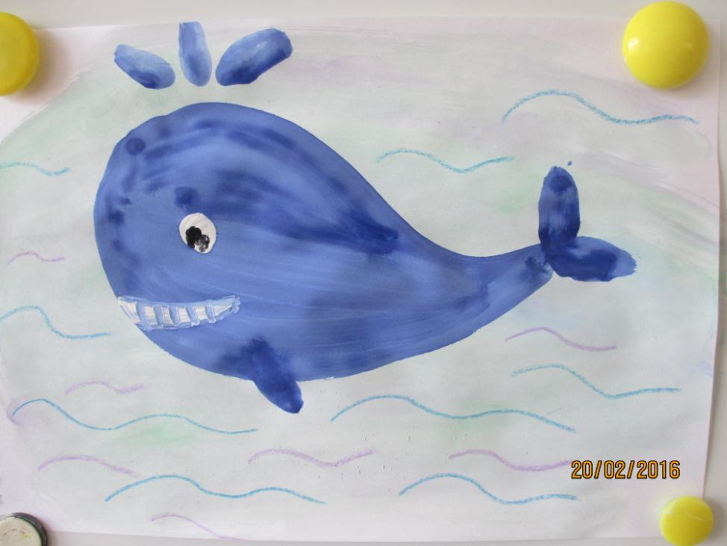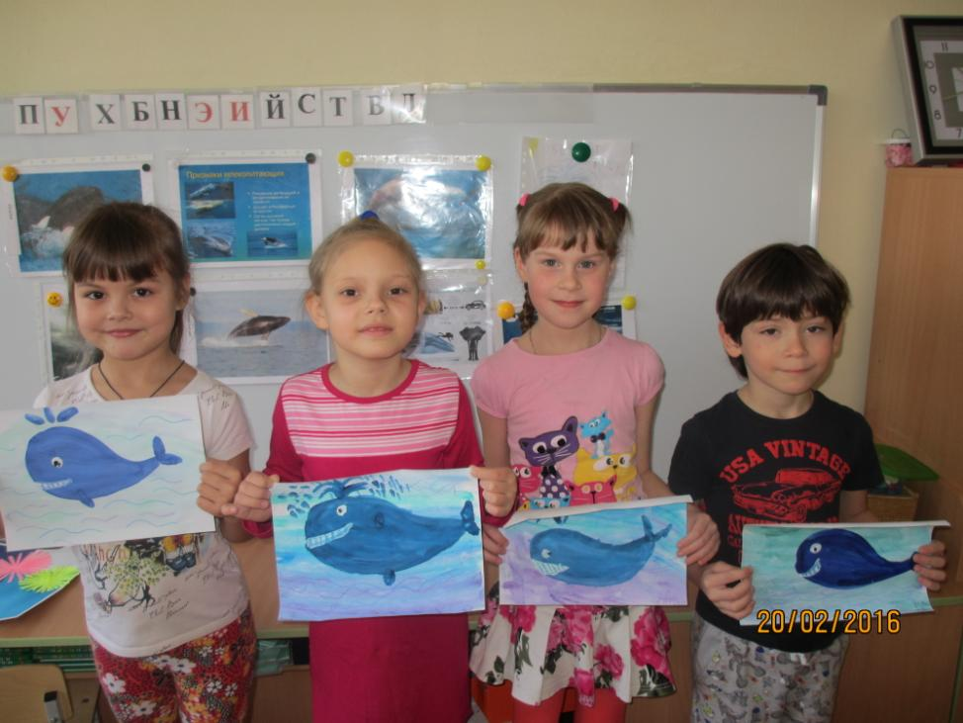

**Предлагаю вашему вниманию содержание книжки-копилки « День кита»:**

1. Страничка – книжка-гармошка: информация о морских млекопитающих- виды китов, морские котики, касатка и т.д.

2. В файлах находятся, плакаты о китах, картинки с морскими млекопитающими, интересная информация и схемы о китах, кроссворды.

3. На этой страничке: стихи и загадки о морских млекопитающих, их места обитания с фото.

